2.4 Les différentes actions d’éducation à la santé possibles : lister différentes actions possibles et préciser le public visé (enfants et ou parents, personne âgées, personne malade..) ainsi que le contenue (message d’éducation à la santé)  Préciser les différents partenaires possibles pour votre projet | Etape 1C  Vendredi 15 mai
2.5 Une action d’éducation à la santé : En choisir une parmi les différentes actions possibles que vous avez réalisés et présenter la sous forme de tableau (non obligatoire)  Vous devez illustrer votre action par des photos ou joindre l’affiche ou dépliant que vous avez réalisé.  Fiche action d’éducation à la santé  TITRE :  Description : (support...)  Public concerné : Lieux :  Objectifs :  Responsables / partenaires (professionnel ou ressource)  Date de l'action: Durée :  Organisation matérielle  Déroulement :  Avant l’action :  Pendant l’action :  Après l’action :  Évaluation de l’action | Etape 1D  Vendredi 15 mai
Groupe Structure
Bonjour, vous avez jusqu’au 15 mai pour finir les parties suivantes
Voici un exemple : vous pouvez vous appuyer sur votre powerpoint réalisé, mais cette fois, il faut le présenter sous forme de dossier. Merci de m’envoyer votre travail avec un fichier PDF à votre nom et prénom à awimez@free.fr

2.4) Les différentes actions d’éducation à la santé possibles

Ces actions peuvent se trouver dans les établissements suivant : Dispensaires, salle d’attente de médecins de dentistes et consultations à l’hôpital, Prévention maternelle infantile (PMI)

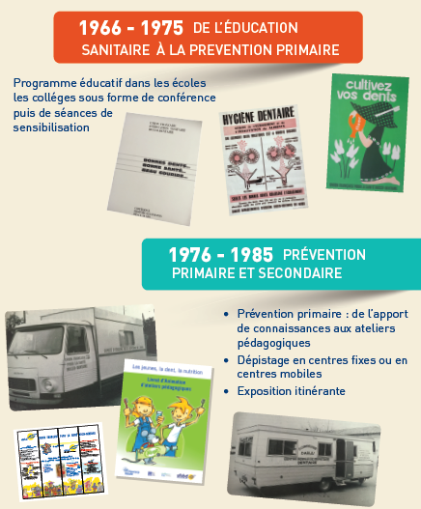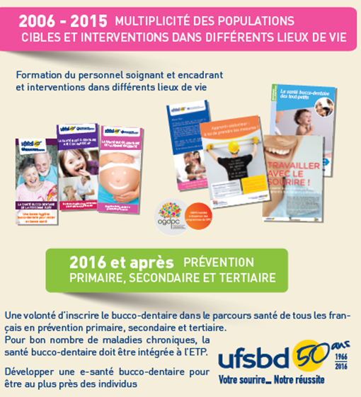
https://www.ufsbd.fr/espace-public/nos-actions/enfants/consulté le 10 octobre 2019

2.5) Une action d’éducation à la santé

TITRE : Pourquoi faut-il se laver les dents
Description : Questionnaire sur le lavage des dents chez les enfants et adolescents
Public concerné : les enfants et adolescents | Lieux : au lycée et en dehors
Objectifs : montrer l’importance aux enfants et adolescents que l’hygiène dentaire est importante qu’elle fait partie de l’hygiène de vie

Responsables / partenaires : promoteur Farrouil Sally

Date de l'action: Du 19 septembre | Durée : Indéterminé
Organisation matérielle
Déroulement :

Avant l’action : je les ai prévenus de la date et de l’horaire à laquelle j’enverrai le questionnaire en ligne par mail qu’ils devront remplir correctement. https://www.google.fr/intl/fr/forms/about/ consulte le 10 octobre 2019

Pendant l’action : passation du questionnaire auprès de mes camarades.

Après l’action : je leur restitue la synthèse des réponses et je recueille leurs avis.
Je vois ce qu’il leurs a intéressé et moins intéressé et surtout s’ils ont bien compris les questions données lors du questionnaire en ligne.

Évaluation de l’action
Leurs représentations ne sont pas justes puisqu’un enfant de 18 mois peut avoir des caries.
Par contre leurs réponses étaient justes concernant les causes et les statistiques des caries.
Je pense que cela peut les inviter à prendre soins de leur dents en allant chez le dentiste régulièrement.

Résultats du questionnaire en ligne donné :

